仪器设备购置技术参数要求确认单
名称 | 家具 |  | 申购信息
参考品牌型号(选填)
主要用途描述：学生宿舍家具
参数要求：一、鞋柜900*400*900：63个
1、基材：采用E1级优质木纹三聚氰胺板，环保达到国家环保E1级检测标准，台面厚度25mm、脚板厚度18mm；
2、以2mm厚PVC封边条经进口自动封边机和进口环保热熔胶在高温下热熔封边，与板材熔为一体，黏结牢固可靠。
3.胶水：采用进口环保型白乳胶，甲醛释放量符合国家E0级标准。
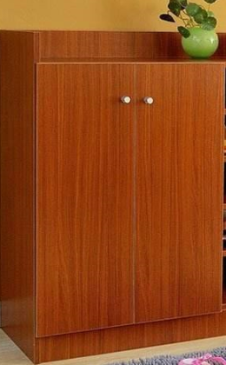
4、五金连接件、导轨、铰链采用进口吸声性能好、承载力强。 5、锁具采用优质锁具，安全性高，开关可达2万次；门铰链采用优质金属镀镍钢阻尼缓冲铰链，能开合8-12万次，开关力度柔和，无明显声响，使用寿命长。

二、375*460*845：80张
1、基材：采用E1级优质木纹三聚氰胺板，环保达到国家环保E1级检测标准，椅面厚度23mm
2、以2mm厚PVC封边条经进口自动封边机和进口环保热熔胶在高温下热熔封边，与板材熔为一体，黏结牢固可靠。
3.胶水：采用进口环保型白乳胶，甲醛释放量符合国家E0级标准。
4、钢架：15MM厚
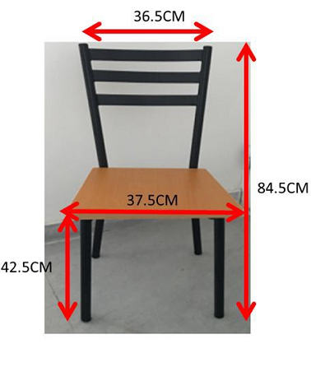
- 床板1860*840：18个松木板（15MM厚）（含搬运到各楼层）
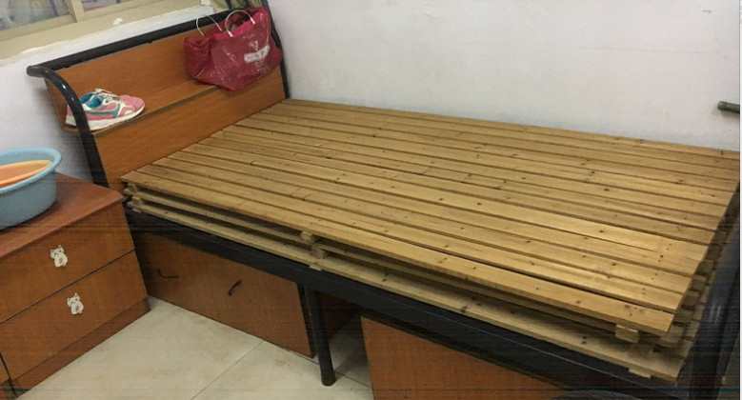
- 上下铺床：900*2000（双层）20张
立柱采用40*40*1.2mm方管，横梁采用25*50*1.2mm扁管，床梯采用25*25*1.2mm方管，经酸洗，磷化，静电喷涂。（含两片15mm彬木床板）主柱201，板304
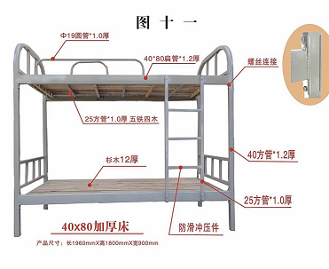
- 整体桌子柜子：1000*580*2000：5组和八门柜子800*600*2000：6组
1、基材：采用E1级优质木纹三聚氰胺板，环保达到国家环保E1级检测标准，台面厚度25mm、脚板厚度18mm；
2、以2mm厚PVC封边条经进口自动封边机和进口环保热熔胶在高温下热熔封边，与板材熔为一体，黏结牢固可靠。
3.胶水：采用进口环保型白乳胶，甲醛释放量符合国家E0级标准。
4、五金连接件、导轨、铰链采用进口吸声性能好、承载力强。 5、锁具采用优质锁具，安全性高，开关可达2万次；门铰链采用优质金属镀镍钢阻尼缓冲铰链，能开合8-12万次，开关力度柔和，无明显声响，使用寿命长。

